湖北省建设工程标准定额管理总站文件
鄂建标定(2023)9号

关于发布《湖北省建设工程计价依据解释及 造价争议调解实施细则(试行)》的通知

各市、州、直管市、神农架林区建设工程造价管理部门，各
有关建设、施工、造价咨询等单位：
为进一步加强我省工程造价管理，规范我省建设工程计
价依据解释及造价争议调解活动，高效解决市场主体在执行
计价依据过程中的纠纷问题，维护社会稳定，服务我省建筑

业高质量发展，现将《湖北省建设工程计价依据解释及造价
争议调解实施细则(试行)》印发给你们，请认真贯彻执行。
附件1:《湖北省建设工程计价依据解释及造价争议调解
实施细则(试行)》
附件2:《湖北省建设工程计价依据解释及造价争议调解
系统操作手册》

(此页无正文)



湖北省建设工程标准定额管理总站办公室 2023年4月21日印发

湖北省建设工程计价依据解释及
造价争议调解实施细则
(试行)

第 一 章总则
第 一 条 为进一步加强我省工程造价管理，规范我省建 设工程计价依据解释及造价争议调解活动，高效解决市场主 体在执行计价依据过程中的纠纷问题，维护社会稳定，服务 我省建筑业高质量发展。根据《湖北省建筑市场管理条例》 《建设工程价款结算暂行办法》、《湖北省建设工程造价管理 办法》、《建设工程工程量清单计价规范》等规定，结合我省
实际，制定本细则。
第二条 本细则适用于湖北省行政区域内新建、改建、 扩建的一般工业与民用建设项目的计价依据解释及造价争
议调解。
第三条 建设工程计价依据解释及造价争议调解工作 遵循依法、公平、公正的原则，维护工程建设各方主体的合
法权益。
第四条 建设工程计价依据解释及造价争议调解由县 级以上住房和城乡建设主管部门负责，具体工作由工程造价
管理机构组织实施。

第二章 工作职责
第五条 省工程造价管理机构负责对各类建设工程计
价依据解释及造价争议调解，并指导各地市(州)建设工程
造价管理机构开展计价依据解释及造价争议调解工作。
第六条 各地市(州)建设工程造价管理机构负责本行
政区域内的建设工程计价依据解释及造价争议调解。

第三章 计价依据解释
第七条 计价依据解释，是指对计价规范、定额及有关
计价政策文件的解释。
第八条 计价依据解释一般通过湖北省建设工程数字
造价平台线上办理，自受理之日起5个工作日内给予回复。
如遇特殊复杂问题，回复时间可延至10个工作日。
第九条 计价依据解释由申请人在湖北省建设工程数
字造价平台上申请，各地市(州)工程造价管理机构具备直 接回复条件的可直接回复；不能直接回复的，由地市(州) 工程造价管理机构转至省工程造价管理机构回复。问题表述
不清或不属于计价依据解释范围的，注明原因并退回申请人。

第四章 造价争议调解
第十条 造价争议调解，是指对工程建设各方主体在工 程计价活动中发生的分歧或矛盾进行协调。工程建设各方主
体发生工程造价争议时，可向工程项目所在地的工程造价管

理机构申请调解。
第十一条 工程造价争议调解由涉及争议的各方通过
湖北省建设工程数字造价平台线上共同申请。由工程项目所 在地的工程造价管理机构约定调解时间。调解时间2个工作 日前，由申请人向受理调解的工程造价管理机构提供各方共 同签章的申请表及必要的技术资料(包括图纸、合同及补充
协议、招投标文件、中标通知书、答疑、变更及签证等)。
调解时，涉及争议的各方申请人必须同时到场。造价管理机
构一般安排2名调解人员参与调解。
第十二条 具有下列情形之一的工程造价争议调解申
请，工程造价管理机构可以不予受理。
(一)建设工程计价不执行本省计价依据的；
(二)未经各方主体共同申请的；
(三)各方主体未同时到场的；
(四)未提供争议相关材料或提供材料不全的；
(五)经当地工程造价管理机构调解各方达成一致意见
后，当事人再次提出调解申请的；
(六)已向仲裁机构申请仲裁或者已向人民法院提起诉
讼的；
(七)法律法规另有规定需要保密的。
第十三条 有下列情形之一的，涉及调解的参与人员应
当主动回避。

(一)与申请纠纷调解的项目当事人有近亲属关系的；
(二)本人或者近亲属与调解项目有利害关系的；
(三)与当事人有其他利害关系，可能影响公正调解的。
当事人申请参与人员回避的，应当在调解进行前提出，
并说明理由。
第十四条 造价争议调解采取协调会议方式，会议流程
应包括以下内容；
(一)会议签到。争议各方在协调会签到表上签到并核
实身份；
(二)陈述主张。争议各方对争议问题进行事实陈述及
主张陈述，以及作必要的补充陈述、申辩或举证等；
(三)协商讨论。争议各方在充分沟通和了解相关政策
或同类问题处理方法的基础上，进行协商；
(四)内部合议。造价管理机构调解人员组织内部合议，
形成调解建议；
(五)意见反馈。由造价管理机构调解人员向争议各方
反馈调解建议；
(六)调解结束。造价管理机构调解人员如实填写调解 意见，各方主体达成一致后签字确认，相关资料登记归档。
各方未达成一致意见的，调解结束。
第十五条 经各地市(州)工程造价管理机构调解未达 成一致意见，可向省工程造价管理机构申请调解，由地市(州)
转交相关资料。
第十六条 当事人在调解活动中不得录音、录像。

第五章 其他
第十七条 工程造价管理机构应当加强专业人才队伍
配备及培养。可建立专家库，采取专家论证的方式解决特殊
和疑难问题。
第十八条 工程造价管理机构应设立咨询室，完善相关
设备，全过程记录造价争议调解过程。
第十九条 各级工程造价管理机构积极探索工程造价 纠纷的多元化解决途径和方法，鼓励社会力量开展工程造价
争议评审工作。

第六章 附则
第二十条 本细则自颁布之日起施行。

湖北省建设工程计价依据解释及造价争议
调解系统操作手册

(用户端)

一、申请地址
用谷歌浏览器打开系统网址： bzde.hbeie.net.en:8082
点击“计价管理”“网上咨询预约”,即可打开申请页面。
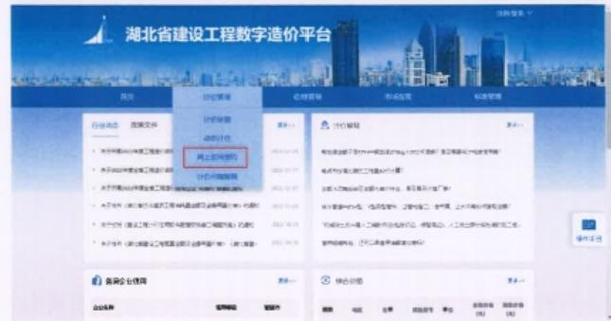

二、 申请操作
按照系统要求填写表格内容，首先选择咨询类型，是计价依据解 释还是造价争议调解，再填写专业。如果是计价依据解释则仅需按实 际对应填写建设单位、咨询单位或施工单位其中一个表单信息。如果 是造价争议调解则需填写表单全部内容，造价争议调解可选择上传对
应附件。所有信息填写完成后，点击提交申请，系统会自动下载申请

表，申请结果系统将会短信告或电话等方式告知。
湖北省建设工程计价依据解释及造价争议调解申请

 | Dng 净改承
学盐 | 土 / 数
 | 南动带其线打，件 ，)
工0% | 第写工程8称
工厘库石期 | 武政地 | 工#可E号
打的 | 第比准建设工理际准地指管理地
工用机地 | 通填理工程责倾 | 以 | 0  地 | 0
 |  |  |  |  | 通填国学证理日通价
收他  人 | 馆与露验单位
收他  人 | 填国职且人 | 业责中工号 |  |  | 遵语写决业资排号
6 | 遭德可手机号调
 | 通真写否词单偿
系人 | 清消可军星人 | 业安国号 |  |  | 通面写兴上消情证司
机研 | 通点写开机导硐
C | 满填可面工业业
具人 | 曾语与联服人 | 号 |  |  | 填可职业时42号
平机 | 请试可手℃号明
满认维文
x
3填写确认信息
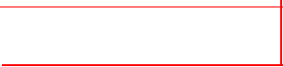
贮 帮
=票人理图
府
6-i

数 校 6 , 0 T
,
年 并 有 法 点 。

, 在 ，

4 . 点 确 认 提 交

齐建下型迁务

人 变

取测
X

网址
5下载申请表
名称： 42Wpdf
下果别：CaU.Deskssg 跑

直接打开

取满

是

三、 申请流程

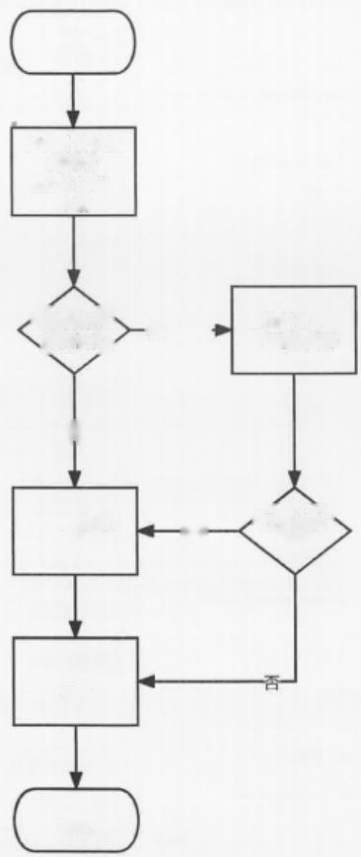
开始

提交计价依据
解释或
造价争议调解
申请

工程所在地市
选择调解入
解释机构
市(州)
州调解/解释

省级

省级调解/解
是否转交 省级
一
释

调解/解释
完成

结束

